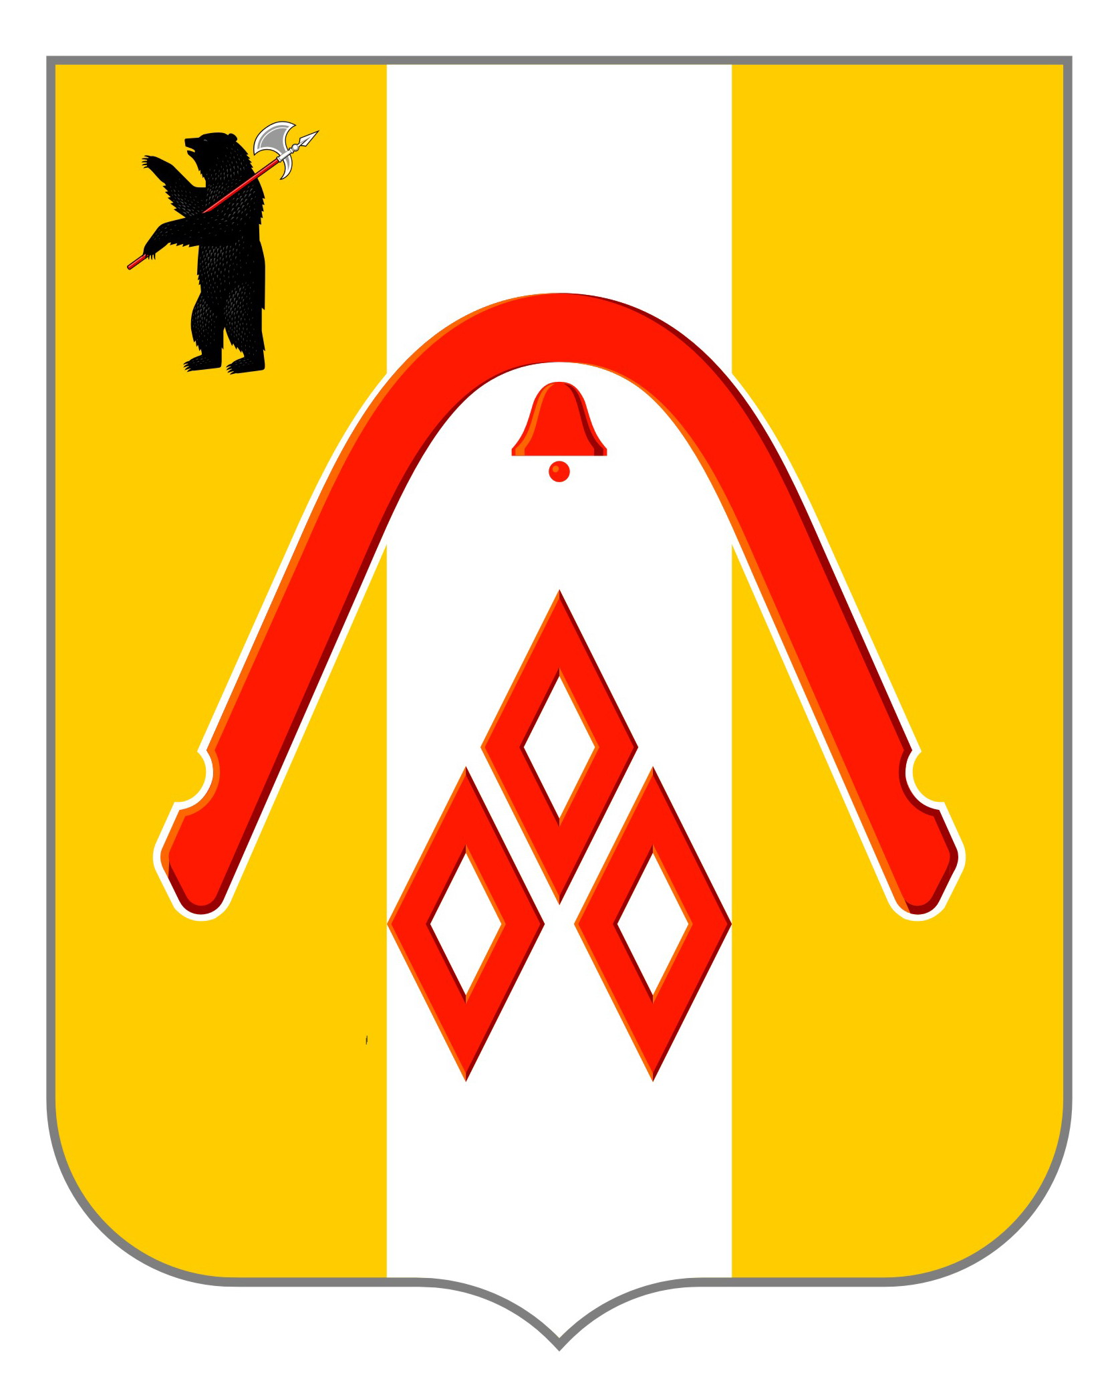

администрация городского поселения
Гаврилов – Ям

РАСПОРЯЖЕНИЕ

30.12.2021 № 129-о

Об утверждении плана проверок
по проведению внутреннего финансового контроля
за соблюдением законодательства
о контрактной системе в сфере закупок
на первое полугодие 2022 года

В соответствии с частью 8 статьи 99 Федерального закона № 44-ФЗ «О контрактной системе в сфере закупок товаров, работ, услуг для обеспечения государственных и муниципальных нужд», на основании постановления Администрации городского поселения Гаврилов-Ям от 29.09.2017 № 729 «Об утверждении Порядка осуществления полномочий внутреннего финансового контроля»:

1. Утвердить план проверок на первое полугодие 2022 года по проведению внутреннего финансового контроля за соблюдением учреждениями, находящимися в ведомственном подчинении Администрации городского поселения Гаврилов-Ям, законодательства Российской Федерации о контрактной системе в сфере закупок согласно приложению к настоящему распоряжению.
2. Разместить настоящее распоряжение на официальном сайте Администрации городского поселения Гаврилов-Ям и на сайте Единой информационной системы в сфере закупок (www.zakupki.gov.ru) в соответствии с законодательством РФ.
3. Контроль за исполнением настоящего распоряжения оставляю за собой.
4. Настоящее распоряжение вступает в силу с момента подписания.

Глава Администрации
городского поселения
Гаврилов - Ям А.Н.Тощигин

Приложение
к распоряжению Администрации
городского поселения Гаврилов-Ям
от 30.12.2021 № 129-о

ПЛАН
проверок по проведению внутреннего финансового контроля
за соблюдением законодательства
о контрактной системе в сфере закупок
на первое полугодие 2022 года

Наименование объекта контроля | Вид и тема контрольного мероприятия | Проверяемый период | Период проведения контрольного мероприятия
Наименование объекта контроля | Вид и тема контрольного мероприятия | Проверяемый период | Начало контрольного мероприятия | Окончание контрольного мероприятия
1 | 2 | 3 | 4 | 5
Муниципальное учреждение "Управление городского хозяйства"  ИНН 7616007670, 152240, Ярославская обл., г. Гаврилов-Ям, ул. Кирова д.1а | Внутренний финансовый контроль  за соблюдением законодательства  о контрактной системе в сфере закупок | 2021 год | Январь 2022 года | Декабрь 2022 года

